Test Title :
Date :
รายการ | รูปประกอบ | สถานะแก้ไข
อินโฟกราฟฟิก | ลบข้อมูลหลังบ้านไปแล้วแต่หน้าบ้านยังโชว์ข้อมูลเดิมอยู่
 | 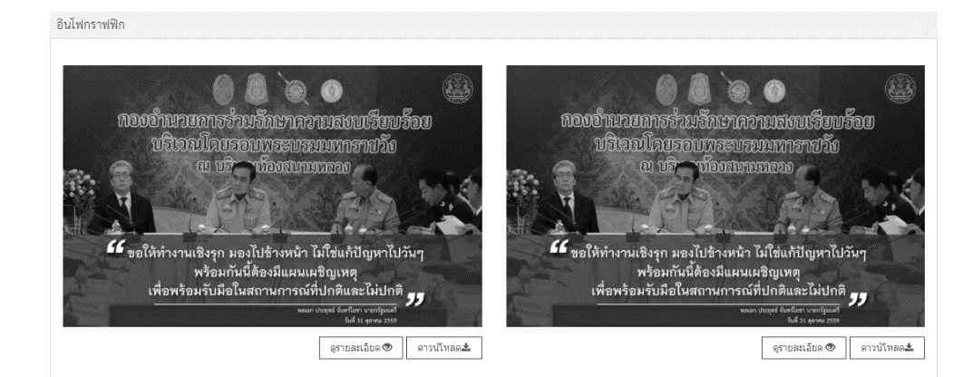
คลังภาพ หมวดหมู่ประชุม | ลบข้อมูลหลังบ้านแล้วแต่หน้าบ้านยังโชว์ข้อมูลเดิมอยู่
 | 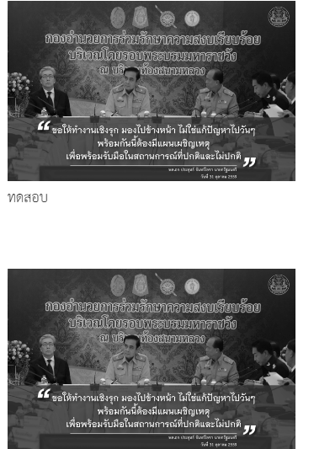
เว็บบอร์ด | ไม่สามารถกดยืนยันการลบข้อูลได้
 | 